МИНИСТЕРСТВО ОБРАЗОВАНИЯ И НАУКИ
ДОНЕЦКОЙ НАРОДНОЙ РЕСПУБЛИКИ

ГОСУДАРСТВЕННОЕ ПРОФЕССИОНАЛЬНОЕ ОБРАЗОВАТЕЛЬНОЕ УЧРЕЖДЕНИЕ
«ЕНАКИЕВСКИЙ ПРОФЕССИОНАЛЬНЫЙ ТОРГОВО-КУЛИНАРНЫЙ ЛИЦЕЙ»

МЕТОДИЧЕСКАЯ РАЗРАБОТКА

ПРОФОРИЕНТАЦИОННОГО МЕРОПРИЯТИЙ
«КОНКУРС «КУЛИНАРНЫЙ ПОЕДИНОК»
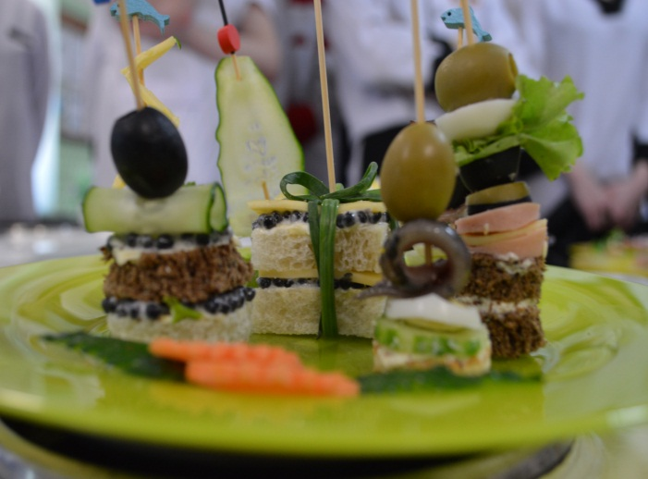

НОМИНАЦИЯ: «ПАРАД СПЕЦИАЛЬНОСТЕЙ/ПРОФЕССИЙ»

АВТОРЫ:
СУКОВ Антон Николаевич,
мастер производственного обучения
ЧЕРНОВА Ирина Владиславовна,
мастер производственного обучения

г.Енакиево, 2021

ОГЛАВЛЕНИЕ

Пояснительная записка

Основная часть

Заключение

Список использованных источников

Приложения

ПОЯСНИТЕЛЬНАЯ ЗАПИСКА

Аннотация

Данная методическая разработка содержит материалы проведения профориентационного мероприятия для обучающихся 9-х и 11-х классов общеобразовательных школ города Енакиево «Конкурс «Кулинарный поединок» среди студентов по профессии Повар, кондитер.

Профессиональное образование не может стоять в стороне от проблем профессиональной ориентации. Ведь набор обучающихся, их направление на будущий профессиональный рост, обеспечение адаптации молодых людей к будущей профессии происходит в процессе обучения, главным образом в школе, а затем и в выбранных образовательных учреждениях. Традиционно сложилась система профессиональной ориентации, при которой большинство молодежи стремится поступить в высшие учебные заведения и игнорирует профессиональные училища, лицеи. Такую ситуацию можно объяснить тем, что в сознании школьников ореолом престижа есть профессии, которые требуют высшего образования, а не рабочие профессии.
Сегодня можно выделить ряд специфических проблем в профессиональном самоопределении молодежи. Среди них: низкая престижность рабочих профессий. Рабочие профессии недооцениваются, и здесь нужна кропотливая профориентационная работа. Необходимо раскрывать молодежи положительные стороны рабочей профессии. Необходима не только профессиональная ориентация, но и социальная ориентация на труд, на статус рабочего, как предпосылку собственного развития и самосовершенствования.
Поэтому неотъемлемой частью инновационной деятельности, одним из важнейших направлений в работе образовательного учреждения является профориентационная работа.
Актуально и остро встает проблема конкретной помощи молодежи в профессиональном самоопределении. Формирование готовности выпускников школы к осознанному выбору профессии, где труд является не только острой необходимостью, но многогранным и сложным процессом. Нужна систематическая, последовательная и долговременная работа. Обеспечить эффективность этого процесса может только четко поставленная профориентационная работа, учитывающая все разнообразие влияний на выбор выпускника профессии.
В связи с этим огромное внимание необходимо уделять проведению целенаправленной работы по профориентации среди молодежи. От этого будет зависеть, с какими знаниями о будущей профессии и какой мотивацией к ее овладению войдет выпускник в дальнейшую жизнь.
Партнерами проведения профориентационного мероприятия «Конкурс «Кулинарный поединок» являются:
- ведущие предприятия и успешные предприниматели города;
- муниципальные образовательные организации города;
- средства массовой информации;
Целевая аудитория профориентационного мероприятия «Конкурс «Кулинарный поединок»:
- обучающиеся 9-х и 11-х классов общеобразовательных школ;
- родители.
Разработка оформлена в соответствии с требованиями и может быть использована в дальнейшем мастерами производственного обучения и преподавателями специальных дисциплин для проведения профориентационной работы.
Представленный материал может быть использован для проведения профессиональной ориентационной работы с целью ознакомления выпускников школ, старшеклассников с профессией Повар, кондитер.
Методическая разработка внеаудиторного мероприятия может быть использована при проведении городских культурно - досуговых и профориентационых мероприятий, так как тема разработки позволяет создать все условия для профориентационной работы с обучающимися образовательных учреждений, способствует осуществлению предпрофильной подготовки.

ОСНОВНАЯ ЧАСТЬ
В современном мире происходит быстрая смена профессий. И у выпускников школ, и в профессиональных образовательных учреждениях возникает проблема, как научить ребят ориентироваться в сложном мире профессий. Выбрать профессию по душе, востребованную в обществе, которая бы «кормила» его семью.
Методическая разработка описывает методику подготовки и проведения профориентационного мероприятия «Конкурс «Кулинарный поединок» среди студентов по профессии Повар, кондитер.
Профориентационное мероприятие проводится с целью:
- развития активности и творческих способностей обучающихся;
- повышения интереса к профессии Повар, кондитер;
- представления возможности самовыражения обучающихся;
- развития изобретательности, оригинальности в приготовлении блюд;
- расширения профессионального кругозора.
Данная методическая разработка способствует повышению интереса к выбранной профессии, вовлечению обучающихся в соревнование, воспитанию чувства ответственности, коллективизма, уважению друг к другу, творческому самовыражению.
Целью данного мероприятия является повышение профессионального мастерства.
Методическая разработка содержит следующие разделы: этапы работы над мероприятием, план мероприятия, методику его проведения, сценарий проведения, заключение, приложение с фотографиями мероприятия.
В разделе «Этапы работы над мероприятием» подробно излагается поэтапная работа по организации данного мероприятия, описываются цели, организационные моменты мастера п/о и студентов, формируется порядок проведения мероприятия.
План отражает цели внеаудиторного мероприятия, его вид, определяет сферу и социальную роль мероприятия, место и время его проведения, оформление.
Методическая разработка содержит описание проведения мероприятия с указанием целей, особенности применения приемов активизации деятельности студентов на каждом этапе, их целесообразность.
Сценарий проведения подробно описывает ход мероприятия, последовательность этапов, участников каждого из них, применяемые литературные и музыкальные средства оформления.
Приложения содержат мультимедийную презентацию «Бут и брот», фотографии проведенного мероприятия и находится в данном документе.

Этапы работы:
На первом этапе целеполагание позволило определить организационные, методические и временные рамки мероприятия, а также провести отбор технических средств и творческих возможностей.
На втором этапе разрабатывались элементы проведения конкурса «Кулинарный поединок» и приемы активизации деятельности студентов. Были изучены методические рекомендации по организации проведения мероприятия.
На третьем этапе изучен теоретический материал, производился поиск нужной информации в Internet, ресурсы для подготовки слайдов для каждого этапа конкурса. Данный этап, оказался самым сложным в творческом отношении, т.к. в глобальной сети оказалось очень много однотипной информации.
Четвертый этап был посвящен созданию мультимедийной презентации, в которой используются анимационные зарисовки. Подбор музыкального сопровождения.

КОНКУРС «КУЛИНАРНЫЙ ПОЕДИНОК»

Место проведения: Лаборатория «Учебный кулинарный цех».

Форма проведения: конкурс.

Цель проведения: повышение профессионального мастерства.

Конкурс призван способствовать:
- повышению престижа профессии «Повар»;
- формированию творческих способностей обучающихся;
- вовлечению обучающихся в соревнование;
- расширению диапазона профессиональных знаний;
- повышение профессионального мастерства;
- укрепление профессиональных качеств;
- способствовать формированию положительной мотивации на саморазвитие, самосовершенствование;
- умение работать в коллективе;
- пропаганда кулинарного искусства.

Участники конкурса: студенты групп (по 6 человек в каждой команде) по профессии Повар, кондитер. Всего 2 команды.

Материально-техническое оснащение:
- мультимедийный проектор, компьютер, экран;
- посуда, инвентарь, сырье;
- производственные столы.

Оформление конкурса:
Плакаты
- «С мастерством люди не рождаются, а добытым ремеслом гордятся»;
- «Ничто, так как труд, не облагораживает человека. Без труда человек не может соблюсти свое человеческое достоинство». Л.Н.Толстой;
- «В совершенствовании человека – смысл жизни». М.Горький;
- «Не бывает скуки, когда заняты руки»;
- «Золото познается в огне. Человек в труде»;
- «Глаза боятся, руки делают».

СЦЕНАРИЙ ПРОВЕДЕНИЯ КОНКУРСА «КУЛИНАРНЫЙ ПОЕДИНОК»

Ход конкурса

Ведущий 1:
Добрый день и добрый час!
Мы приветствуем всех Вас!
Пусть день сегодняшний для вас
Прекрасным, светлым будет.
И кто пришел сюда сейчас,
Его не позабудет.
Здравствуйте! Мы рады приветствовать Вас.

Ведущий 2:
Добрый день, уважаемые гости и участники конкурса! Мы рады вас приветствовать на конкурсе «Кулинарный поединок».
Цель проведения конкурса:

Ведущий 1:
Наша лаборатория «Учебный кулинарный цех» оформлена высказываниями мировых писателей и просто высказываниями из народа, вдумайтесь в эти слова:

Золото познается в огне.
Человек в труде
Не бывает скуки, когда заняты руки.
Глаза боятся, руки делают.
В совершенствовании человека - смысл жизни.

М.Горький
Ничто, так как труд, не облагораживает человека. Без труда человек не может соблюсти свое человеческое достоинств.

Л.Н.Толстой
С мастерством люди не родятся, а добытым ремеслом гордятся.

Ведущий 2:
Конкурс проходит, как профориентационное мероприятие для учащихся 9-х и 11-х классов общеобразовательных школ города Енакиево. Когда студенты учебной группы № 1 по профессии Повар, кондитер начали изучать ПМ.06 Приготовление и оформление холодных блюд и закусок, у нас возникла идея сделать учебный проект «Бут и Брот», предлагаю посмотреть презентацию (приложение 1).
Один из тематических вопросов проекта: «Бутерброд - это произведение искусства?». Да, именно искусства. И как сказал Морруа:
«Как живопись и музыка,
Так и кухня – искусство.
Живопись очаровывает глаз,
Музыка – слух,
А кулинария – вкус».
Позже в нашу работу над созданием проекта подключилась учебная группа № 2 по профессии Повар, кондитер и мы решили в рамках профориентационного мероприятия провести этот конкурс.

Ведущий 1:
Может у кого-то возник вопрос: «А зачем он нужен?»
Мы считаем, что нужен. Сегодня на конкурсе наши участники покажут кулинарное искусство, творческие способности и профессиональные навыки, которыми они овладели, учась в нашем лицее, повысят свой профессиональный потенциал, ведь не за горами они покинут наш лицей.
А, современный рынок труда требует повышенных качеств образования, профессиональной подготовки. Работодателю нужны не просто квалифицированные, а компетентные специалисты, которые могут успешно реализовывать себя в выбранной профессии.

Ведущий 2:
И так начинаем!
Перед вами набор продуктов для приготовления бутербродов, но, чтобы их заработать, надо потрудиться, пройти испытания в конкурсах.
1) Визитная карточка,
2) Разминка «Цветик-семицветик»;
Практические конкурсы:
3) Конкурс фигурная нарезка овощей «Лютики цветочки на моем столе»,
4) Профессиональная эстафета по нарезке капусты,
5) Конкурс «Семь нот»,
6) Конкурс «Собери мясорубку»,
7) Конкурс «Лучший бутерброд лицея».

Ведущий 1:
А вот победителей конкурса будет выбирать наше уважаемое жюри.
Вам представляем мы жюри сегодняшнего дня,
Их глаза горят от жаркого огня,
Конкурсы они оценят без изъяна.
Свои баллы будут ставить осторожно -
Конкурсы оценивать ведь очень сложно.
Представление жюри.
А поможет им в оценивании конкурсантов ведомость оценивания конкурса «Кулинарный поединок» (приложение 2).

Ведущий 2:
Наступило время первого этапа конкурса «ВИЗИТНАЯ КАРТОЧКА». Командам нужно придумать себе название, девиз и представить это на суд жюри и зрителей. Время на этот конкурс – 5 минут. Оценка – 5 баллов.
Оценивается внешний вид участников, приветствие жюри, приветствие соперника.

Ведущий 1:
Время первого задания истекло. Давайте посмотрим, что подготовили наши команды.
Команды выступают, жюри выставляют и комментируют оценки.

Ведущий 2:
Главная задача повара – готовить не только вкусную, но и здоровую пищу. Недаром говорят: «Хороший повар доктора стоит». Но чтобы овладеть всеми тонкостями искусства приготовления пищи, надо знать очень многое.

Ведущий 1:
Разомнитесь для начала
Покажите острый ум
Заработайте два балла
С дружною поддержкой зала.

Ведущий 2:
Как вы уже догадались, второй конкурс у нас – РАЗМИНКА «ЦВЕТИК-СЕМИЦВЕТИК». За каждый правильный ответ – 2 балла. Но если участник не знает ответа на вопрос, у вас есть возможность положить в свою копилку 2 балла, ответив на вопрос вашего соперника (приложение 3).
Жюри выставляют и комментируют оценки.

Ведущий 1:
Работу повара часто сравнивают с работой художника. И это действительно так. Из рук искусного повара выходят настоящие произведения искусства, доставляющие радость людям. Кто из вас не приходил в восхищение, листая кулинарную книгу с иллюстрациями?
Третий конкурс «ЛЮТИКИ ЦВЕТОЧКИ НА МОЕМ СТОЛЕ», конкурсанты оформляет композицию на тему: «Лютики цветочки на моем столе», вырезают элементы из овощей, демонстрируя технику и приемы карвинга. Конкурс оценивается по 5 бальной системе.
Напомним технику безопасности (приложение 4).

Ведущий 2:
Четвертый конкурс «ПРОФЕССИОНАЛЬНАЯ ЭСТАФЕТА». Каждой команде предлагается на скорость нашинковать капусту, один участник команды начинает шинковать свой сегмент (кусок) капусты, заканчивает, только после этого начинает второй участник свой сегмент (кусок) капусты и так пока все участники не нашинкуют всю капусту. Побеждает та команда, которая быстрее и качественнее нашинкует капусту.
Конкурс оценивается по 5 бальной систем.
Звучит музыка.

Ведущий 1:
И мы начинаем следующий конкурс «СЕМЬ НОТ».
У композитора для записи музыки есть 7 нот, у художника – 7 основных цветов, у повара для приготовления блюд - 7 основных вкусов. Ведь степень готовности блюда и его качество повар определяет по виду и цвету, запаху, вкусу. Кроме того, повару необходима хорошая память, чтобы запомнить рецепты различных блюд. Сейчас нам предстоит убедиться, а водят ли наши участники дружбу с музой Кулиной. Давайте проверим.
Определить с помощью осязания (на ощупь) предложенный набор продуктов: (по одному участнику от команды с завязанными глазами).
Оценивается по 2 балла за каждый правильный ответ, если участник не отгадывает, может попробовать, тогда балл снижается:
- мука – сахарная пудра;
- сухое молоко – крахмал;
- лимонная кислота – соль;
- ванилин – Кофе;
- перец – кофе.
Вот и этот конкурс завершен, жюри выставляет оценки.

Ведущий 2:
Вот и пришло время для КОНКУРСА «СОБЕРИ МЯСОРУБКУ» (приложение 5).
Задача участников: быстрее всех собрать мясорубку. Оценивается скорость и правильность выполнения задания. За полностью правильно выполненное задание выставляется 5 баллов.

Ведущий 1:
Прошу жюри оценить этот конкурс. Спасибо.

Ведущий 2:
Пожалуй, самый популярный завтрак у людей во всем цивилизованном мире – это кофе или чай с бутербродом. С чем только их не делают: колбаса, сыр, грибы, зелень, икра, сладкая паста, творог и так до бесконечности.
Технология приготовления бутербродов – это целое искусство.

Ведущий 1:
Главное условие в приготовлении бутербродов – продукты должны сочетаться по вкусовым качествам и цвету.
Существует множество рецептов бутербродов, однако вы можете увеличить их количество, подключив собственную фантазию и изобретя новые виды бутербродов.

Ведущий 2:
Итак, можно приступать к заключительному и самому основному КОНКУРСУ «ЛУЧШИЙ БУТЕРБРОД ЛИЦЕЯ». Вооружитесь необходимыми инструментами, продуктами, терпением, желанием и хорошим настроением!
И, конечно же - не забудьте вложить каждая в свой рецепт немножко души, доброты и юмора!
В конкурсе «Лучший бутерброд лицея» студентам необходимо приготовить детские и закусочные бутерброды, оформить их и презентовать.
Оцениваться будет не только скорость приготовления, а также красивый внешний вид, подача.
При выполнении задания вы можете получить дополнительные баллы за:
- правильную организацию рабочего места,
- соблюдение правил санитарии и гигиены,
- выполнение техники безопасности при работе.
Во время проведения практической части студенты выполняют приемы самостоятельно.
Жюри следит за соблюдением техники безопасности, организацией рабочего места, соблюдением технологического процесса, обходят рабочие места, следят за ходом выполнения работы и оценивают результат.

Ведущий 1: Вот и готовы обе команды представить на суд жюри свое произведение. Просим жюри подойти к столам участников и оценить.

Конкурсанты:
Читают стихотворение (приложение 6).

Ведущий 2:
А в заключении познакомьтесь с самым лучшим рецептом счастья:
«Возьмите чашу терпения, влейте в неё полное сердце любви, добавьте две горсти щедрости, посыпьте добротой, плесните немного юмора и добавьте, как можно больше веры. Всё это хорошо перемешайте. Намажьте на кусок отпущенной вам жизни и предлагайте каждому, кого встретите на своём пути».
Награждение, слово жури.

Ведущий 1:
Конкурс «Кулинарный поединок» проводился между учебными группами по профессии Повар, кондитер. Студенты постарались, вложили свою фантазию в подачу своего кулинарного изделия – БУТЕРБРОДА.
Гостям профориентационного мероприятия (учащимся 9-х и 11-х классов общеобразовательных школ) предлагаем оценить успешность данного мероприятия (приложение 7).
Каждый учащийся должен «выстрелить» в мишень 4 раза (в каждую четверть мишени), поставив оценку за тот или иной показатель. Показатели могут меняться зависимости от целей оценивания.

ЗАКЛЮЧЕНИЕ
Профориентационное мероприятие «Конкурс «Кулинарный поединок» проводилось между студентами учебных групп №1, №2 по профессии Повар, кондитер. Присутствовали учащиеся 9-х и 11-х классов общеобразовательных школ города Енакиево, родители.
Мероприятие проводилось в лаборатории «Учебный кулинарный цех».
Форма проведения мероприятия – конкурс.
Цели мероприятия достигнуты: обучающиеся способствовали повышению мотивации к овладению профессией Повар, кондитер; через выполнение заданий сформировали профессиональные компетенции, расширили знания, профессиональный кругозор; показали профессионализм, изобретательность, оригинальность в приготовлении бутербродов.
Учащимся общеобразовательных школ было предложено оценить успешность мероприятия «Конкурс «Кулинарный поединок», используя «Рефлексивную мишень». Выставлены оценки ведущим, на высоком уровне оценены атмосфера проведения конкурса, его полезность и интересность.
Победители награждены грамотами.
Перед окончанием мероприятия все были приглашены на чаепитие с угощением студентов и учащихся школ бутербродами.
Члены жюри конкурса сделали логическое заключение, подведя итог мероприятия, были оговорены достижения целей мероприятия, дана краткая характеристика основных положительных моментов и недостатков.
Мероприятие спланировано и проведено с учетом требований ГОС СПО по профессии Повар, кондитер, с учетом освоения общих и профессиональных компетенций.
Мероприятие получило высокую оценку среди обучающихся, учащихся общеобразовательных школ и коллег – преподавателей.
Профессиональная ориентация помогает человеку самостоятельно сделать выбор профессии. Современные условия требуют высококвалифицированных работников, которые могли бы ставить и решать нестандартные задачи, вносить в свою деятельность что-то новое. Поэтому профориентационная работа обеспечивает информирование молодежи и их родителей о профессиях, о профессиональной подготовке, о возможностях трудоустройства и профессионального роста. Необходимо поднимать престиж рабочих специальностей. Для этого требуется систематическая, последовательная и долговременная работа. В первую очередь, необходимо улучшить связь между муниципальными образовательными организациями (общеобразовательная школа) и профессиональными образовательными учреждениями.
Необходимо, как можно больше проводить совместных внеаудиторных мероприятий:
- мастер - классы по профессиям для учащихся школ;
- конкурсы по защите презентаций по профессиям "Моя профессия лучшая" с показом для учащихся школ;
- приглашать учащихся школ на конкурс профессионального мастерства «Лучший по профессии»;
- организовывать экскурсии для школьников на базовые предприятия города;
- организовывать работу волонтерских групп по профориентации среди школ города;
- выпуск агитационных статей и публикаций в СМИ;
- вечера-встречи поколений “Профессия моих родителей”;
- индивидуальные консультации с родителями по повышению интереса к выбранной профессии их детей;
- участие родителей в мероприятиях лицея;
- проведение профориентационных мероприятий «День открытых дверей»; информирование учащихся школ о высших учебных заведениях, в которых они смогут продолжить свое обучение по профилю;
- сотрудничество с центром занятости.
Обеспечить эффективность этого процесса может только четко поставленная профориентационная работа, учитывая все разнообразие воздействий на выбор профессии.
Но в первую очередь необходимо осознать, что основным звеном профориентационной работы являются обучающиеся лицея. От того, на сколько нравится им обучения, на сколько они заинтересованы в получении профессии, на сколько они чувствуют себя комфортно в лицее – настолько студенты будут агитировать к поступлению в учебное заведение своих товарищей.
Студенты лицея - главные пропагандисты по профориентационной работе. Именно об этом необходимо помнить при организации работы по профориентации.

СПИСОК ИСПОЛЬЗОВАННЫХ ИСТОЧНИКОВ

- Сборник рецептур блюд и кулинарных изделий: Для предприятий общественного питания / Авт.-сост.: А.И.Здобнов, В.А.Цыганенко, М.И.Пересичный – К. : А.С.К, 2001. – 656 с.
- Анфимова Н.А. Кулинария: учебник / Н.А.Анфимова – 10-е изд., стер. – М.: Издательский центр «Академия», 2015. – 400 с.
- Семичева Г.П. Приготовление, оформление и подготовка к реализации холодных блюд, кулинарных изделий, закусок разнообразного ассортимента: учебник Издательский центр «Академия», 2019. - 240 с.
- Формирование профориентационного самосознания учащихся/составитель О.Е. Ероховец.-Минск.:Красико-Принт, 2014.
- Пряжников Н.С. Профориентация в школе и колледже: игры, упражнения, опросники (8-11 классы) / Н.С. Пряжников – М.: ВАКО, 2006. – 288 с. – (Педагогика. Психология. Управление).
- Сазонов А.Д., Калугин Н.И., Меньщиков А.П. и др. Профессиональная ориентация молодежи / А.Д. Сазонов, Н.И. Калугин, А.П. Меньщиков и др. – М.: Высшая школа, 1989.– 272 с.
- Соколов Э.В. Культура и личность. Л.: Наука, 2002.
- Титов Б.А. Социализация детей, подростков и юношества в сфере досуга.
- СПб., 2006.

http://www.chefcompany.ru/
http://stranamasterov.ru/

ПРИЛОЖЕНИЯ

Приложение 1

 | УЧЕБНЫЙ ПРОЕКТ  «БУТ» и «БРОТ»

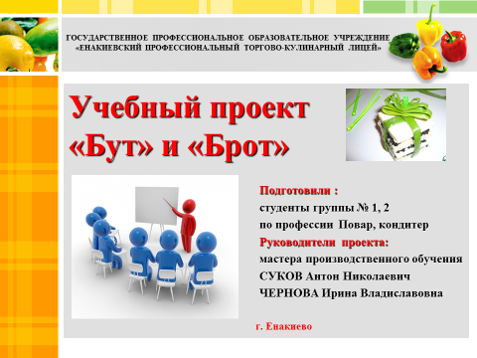

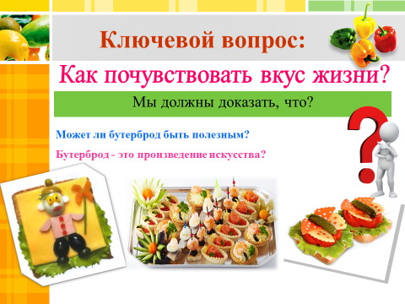

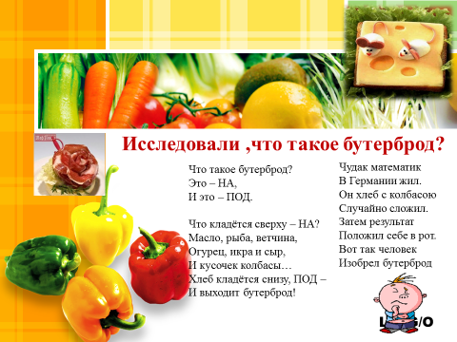

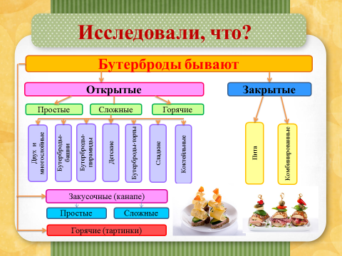

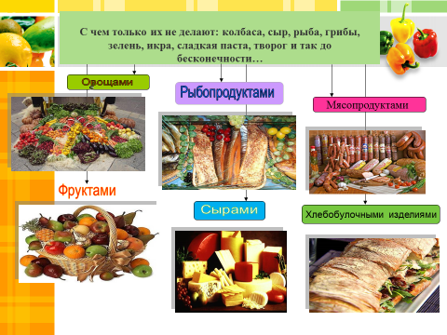

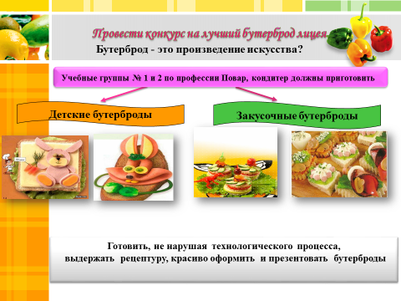

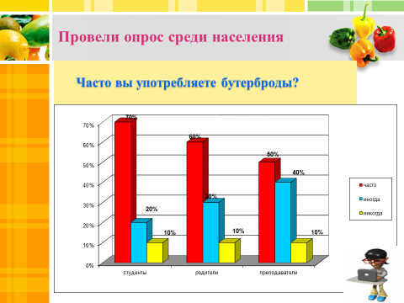

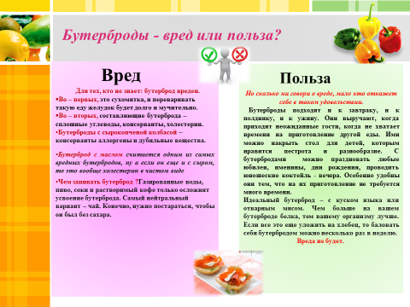

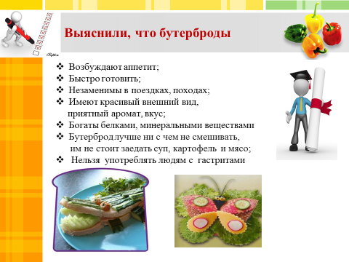

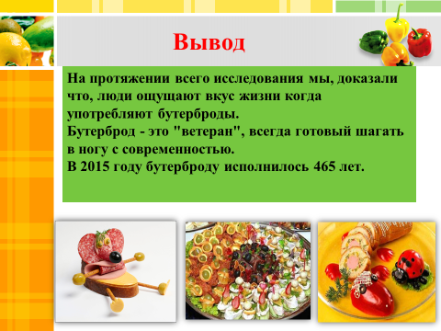

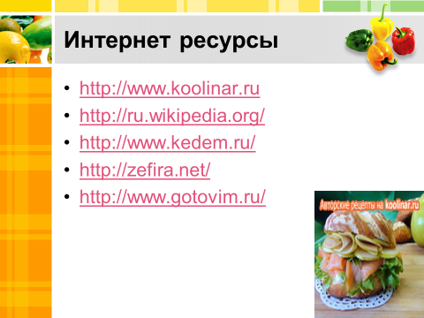

Приложение 2

 | ВЕДОМОСТЬ ОЦЕНИВАНИЯ  КОНКУРСА «КУЛИНАРНЫЙ ПОЕДИНОК»

№п/п | Наименование конкурса | Оценка жюри
№п/п | Наименование конкурса | Группа № 1 | Группа № 2
1. | Визитная карточка  (от 1 до 5 баллов)
1. | Эмблема, название команды, девиз
1. | Приветствие жюри
1. | Приветствие соперника, внешний вид, артистизм
1. | Итого:
2. | Разминка «Цветик-семицветик»  (2 балла за каждый правильный ответ) 18 вопросов
2. | Итого:
ПРАКТИЧЕСКАЯ ЧАСТЬ
3. | Конкурс «Лютики цветочки на моем столе»  (от 1 до 5баллов)
3. | качество исполнения работы (тонкость, изящество)
3. | максимальное использование различных продуктов в композиции из набора
3. | разнообразие формы нарезки
3. | профессионализм (чистота работы, организация рабочего места, техника безопасности)
3. | Итого:
4. | Профессиональная эстафета по нарезке капусты (от 1 до 5 баллов)
4. | качество исполнения работы (быстрота, форма нарезки, техника нарезки)
4. | профессионализм (чистота работы, организация рабочего места, техника безопасности)
4. | Итого:
5. | Конкурс «Семь нот»  с помощью осязания за каждый правильный ответ - 2 балла, если по вкусу - 1 балл)
5. | Итого:
№п/п | Наименование конкурса | Оценка жюри
№п/п | Наименование конкурса | Группа № 1 | Группа № 2
6. | Конкурс «Собери мясорубку»  (от 1 до 5 баллов)
6. | скорость и правильность выполнения задания
6. | Итого:
7. | Конкурс «Лучший бутерброд лицея»  (от 1 до 5 баллов)
7. | выполнение технологического процесса
7. | оформление (использование элементов карвинга)
7. | презентация бутербродов
7. | организация рабочего места и соблюдение техники безопасности
7. | Итого:
 | Общее количество баллов за конкурс
Приложение 3

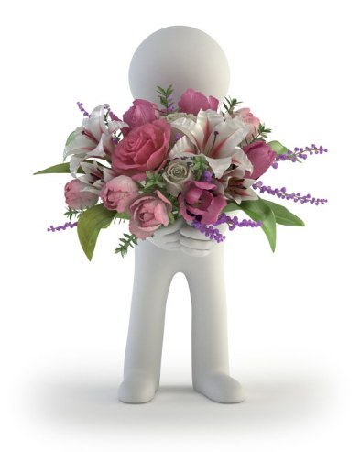 | КОНКУРС  «РАЗМИНКА «ЦВЕТИК-СЕМИЦВЕТИК»

1. Пища человека должна содержать все те вещества, которые используются организмом на восстановление затрачиваемой им энергии, а также на его рост и развитие, если организм еще молодой.
Вопрос: какие это вещества?
Ответ: это белки, жиры, углеводы, минеральные соли, витамины, вода.

2. О нем нам напоминают надписи на пирамиде Хеопса: им кормили воздвигающих эту пирамиду рабов. С незапамятных времен возделывался в Китае и даже изображается в китайской азбуке одним знаком. В древней Греции охотно выращивали, но в повседневный рацион не включали из-за запаха, считали, что его запах оскорбляет чувства богов, в древнем Риме потребляла лишь беднота. От римлян он перешел в средневековую Европу, простой народ видел в нем источник здоровья. В древнерусских рукописных памятниках, относящихся к XIII веку, говорится, что славяне пили вино, положив его в чашку. Во времена Владимира Мономаха крестьяне ели его с солью и черным хлебом, а по праздникам варили студень из свиных голов, обязательно добавляя его в студень. В наше время находит самое разнообразное применение в кулинарии. Его используют в мясных, овощных, грибных блюдах и блюдах из домашней птицы – в супах, салатах, борщах, во второых блюдах, он беден витаминами, но благодаря своему запаху обладает исключительно бактерицидными свойствами. Его варят долго и добавляют в готовое блюдо или в конце варки.
Вопрос: что это за овощ? Благодаря чему обладает бактерицидными свойствами?
Ответ: чеснок, фитонцидами.

3. Когда продукты погружают в большое количество жира и нагревают его до 180-190 градусов, то этот способ приготовления пищи называется – жаренье во фритюре.
Вопрос: как определить нужную температуру нагревания жира?
Ответ: а) в жир опускают небольшой кусочек продукта, если он быстро всплывает на поверхность, то уже можно обжаривать приготовленное;
б) температуру нагревания жира определяют появлением дымка над поверхностью сковороды, кастрюли.

4. Макароны – это понятие можно найти во всех словарях народов мира. Оно объединяет и группу изделий из высушенного пшеничного теста, и одну из самых популярных областей современной кулинарии. Давно существует оно и в нашем лексиконе. Во второй половине XVIII века макароны появились в России. А в конце XIX века эту продукцию начала выпускать первая отечественная макаронная фабрика, построенная в городе Одесса.
Вопрос: где впервые появился рецепт приготовления длинных узких полосок из теста?
Ответ: Китай. А приплыл этот рецепт в Италию в 1295 году в багаже великого итальянского путешественника Марко Поло и стал отныне их национальным блюдом, а китайцы и в наше время слишком увлекаются им.

5. Закуски – одна из особенностей русской кухни, закусками принято называть небольшие порции более или менее острых и соленых кушаний.
Вопрос: какова роль закусок? И когда их принимают в повседневном приеме пищи?
Ответ: вызывать аппетит и увеличить образование желудочного сока. Принимают перед приемом первых блюд.

6. Русская пословица гласит: «Худ обед, когда хлеба нет». В старые времена у каждой хорошей хозяйки не пропадало ни кусочка хлеба. Для того чтобы хлеб не пропадал, нужно научиться его грамотно хранить. Если он зачерствеет, не вбрасывайте его. Из черствого хлеба можно приготовить множество питательных и вкусных блюд. Вот, например, рецепт лукового супа, придуманного писателем Дюма-отцом: мелко нарезанный репчатый лук и хлебные кубики обжарить на сливочном масле до золотистой корочки. Переложить в кастрюлю, залить кипящей водой и варить 10-15 минут. На 200 грамм черствого хлеба – 3 луковицы, 2 столовые ложки сливочного масла, 1 литр воды.
Вопрос: назовите наибольшее количество блюд из черствого хлеба – ржаного и пшеничного.
Ответ: гренки, бутерброды, горячие закуски, супы, соусы, пудинги, десертные блюда, запеканки, пироги.

7. Рыбный рацион сейчас занимает в пище человека не последнее место. Рыба и другие морские животные находятся в балансе белковых продуктов в мире по удельному весу на третьем месте.
Вопрос: какой продукт по содержанию животных белков занимает первое место, и какой второе?
Ответ: первое место – молоко, второе мясо.

8. Большинство продуктов не могут долго сохраняться в свежем виде. Портятся продукты в результате воздействия на них микробов, которые очень быстро развиваются в подходящей для них среде. Следовательно, чтобы продукты не портились, надо создать условия, при которых микроорганизмы не могли бы развиваться.
Вопрос: какие условия неблагоприятны для развития микробов?
Ответ: для длительного хранения продуктов создаются условия, неблагоприятные для развития: обезвоживание, высокая концентрация сахара, неблагоприятная температура, кислая среда.

9. Это популярный овощ. Его родина – Южная Америка. Индейцы называли его «Крупная ягода», итальянцы – «Золотое яблоко», французы – «яблоко любви». Карл Линней дал ему латинское название «Солянум ликоперсикум» - волчий персик. В России появился в царствование Екатерины II вместе со слухом, что они ядовиты и есть их нельзя. И только в 1850 г наши соотечественники узнали, что плоды этого растения не опасны, и даже полезны и вкусны. В настоящее время известно несколько сот культивируемых оранжево-красных, розовых, желтых, больших и маленьких, круглых и продолговатых сортов этого овоща.
Вопрос: как зовут этот заморский плод?
Ответ: помидор.

11. Вопрос: что полезнее мясо или рыба? Что общего и в чем различие между салатом и винегретом?
Ответ: 1. Специалисты отвечают: и то и другое в равной степени необходимо для нормальной жизнедеятельности организма человека. Однако употребление мяса теплокровных животных в избыточном количестве приводит к перенасыщению организма экстрактивными веществами, что создает значительную нагрузку на печень, почки и может вызвать неблагоприятные реакции со стороны сердечно-сосудистой и нервной системы.
2. Салат – холодное блюдо из одного вида или смеси различных овощей, грибов, фруктов мяса и т.д. Винегрет – разновидность салата, но в его состав обязательно входит свекла.

12. С древних времен эта приправа ценилась очень высоко. А как она часто оказывалась недоступной для народа, возникали народные бунты. Эта приправа способствует удержанию воды в организме, служит материалом для образования в желудке соляной кислоты, благодаря чему пища лучше переваривается, а вредные микробы погибают. Используется для консервирования.
Вопрос: что это за приправа?
Ответ: поваренная соль.

13. Вопрос: Назовите овощ, который выращивают на Руси с древних времен, а его название происходит от латинского слова «голова».
Ответ: капуста.

14. Этот двухэтажный хлеб с маслом носит имя лорда, жившего в 18 веке. Лорд был страстным игроком и мог проводить целые дни за карточным столом. Чтобы не прерывать игру даже во время обеда, он стал приносить с собой два кусочка хлеба, помазанные маслом, с вложенным между ними кусочками мяса. Его примеру последовали партнеры, а вскоре этот бутерброд перенес границы Великобритании и стал известен во всем мире.
Вопрос: как называется этот бутерброд?
Ответ: сандвич.

15. Существовало такое поверье: отвезешь в лес вечером в лес миску - найдешь слиток золота. Так щедро заплатят гномы за любимое лакомство. В России этот богатейший витаминами и каротином овощ употребляется в пищу четыре столетия. Он используется для супов, борщей, в салатах и т.д.
Вопрос: как вы думаете, что это за овощ?
Ответ: морковь.

16. Труден путь этого овоща на русский стол. Даже в жестокие голодные годы народ упорно не желал допускать на свой стол иноземный продукт – «чертово яблоко». Но шло время, и этот овощ стал полноценным хозяином нашего стола.
Вопрос: Что же это за овощ?
Ответ: картофель.

17. Когда-то давно на Руси этот суп называли «калья». Готовили его не только с огурцами, но и с солеными лимонами. Добавляя часто и почки. А подавали с различными пирогами.
Вопрос: какой это суп?
Ответ: рассольник

18. Эта бобовая культура впервые появилась в России в первой половине 16 века. Долгое время она играла роль декоративного растения, украшая дворцовые сады. В пищу эту культуру стали использовать только с первой половины 18 века. В ней содержится большое количество белка - до 25%.
Вопрос: что это за культура?
Ответ: фасоль.

Приложение 4

 | КОНКУРС  «ЛЮТИКИ ЦВЕТОЧКИ НА МОЕМ СТОЛЕ»

ТЕХНИКА БЕЗОПАСНОСТИ
Перед началом работы:
1. Надеть специальную одежду, убрать волосы под колпак.
2. Вымыть руки.
3. Организовать рабочее место
4. Подготовить инвентарь для работы.
5. Получить продукты и подготовить рабочее место.
Во время работы:
1. Следить за санитарным состоянием на рабочем столе.
2. Соблюдать технику безопасности с ножом, переносить нож только лезвием вниз.
3. Соблюдать правила безопасности при переносе мытых овощей.
По окончанию работы необходимо:
1. Убрать рабочее место.
ТЕХНИКА БЕЗОПАСНОСТИ ПРИ РАБОТЕ С НОЖОМ
До начала работы следует проверить:
1. Проверить целостность ножа (крепление рукоятки и лезвия).
2. Проверить заточку ножа.
3. Санитарное состояние.
4. Начинать работу только сухим ножом.
Во время работы следует:
1. Не работать с ножом по направлению к своему телу.
2. Крепко держать рукоятку ножа.
3. Следить, чтобы руки и рукоятка ножа были сухими.
4. Не оставлять нож в положении режущей кромкой вверх.
5. Не оставлять нож вколотым в продукты или между ними, не пытаться поймать падающий нож.
6. Не использовать кухонный нож не по назначению.
7. Мыть нож после каждого применения.
По окончании работы:
1. Ножи промыть, вытереть сухим полотенцем.
Приложение 5

 | КОНКУРС  «СОБЕРИ МЯСОРУБКУ»

 |  |  | 
 |  |  | 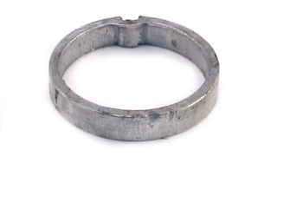
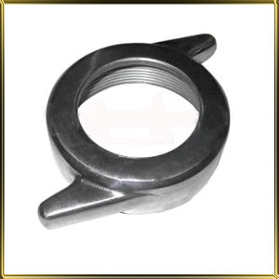 |  | 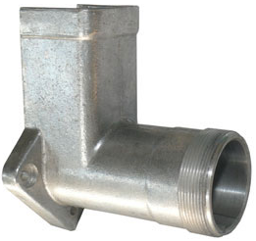


Приложение 6

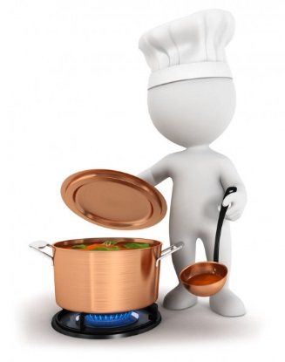 | СТИХОТВОРЕНИЕ  «БУТЕРБРОД»

Расскажу я про закон -
Вам, конечно, он знаком!
В нём я сильно сомневался –
Опровергнуть постарался!
Впрочем, всё вам по порядку.
Утром сделал я зарядку,
Застелил свою постель,
На причёску вылил гель,
Вещи выгладил с утра.
Вот и завтракать пора!
В кухне подошёл к столу,
Взял батон и колбасу,
Масло взял, отрезал... Вот
Получился бутерброд!
Заварил себе я чаю.
Только рот я открываю,
А из рук мой бутерброд
Прямо на пол – ХЛОП!
Маслом вниз, а вверх батоном –
Что поделаешь с законом?
В нём я сильно сомневался –
Опровергнуть постарался.
Новый сделал бутерброд
И уже нарочно – Хлоп! -
Снова действует закон –
Маслом вниз ложится он!
Я в законе сомневался –
Опровергнуть постарался.
Сделал десять бутербродов,
Их бросал на пол и в воду!
Все летели маслом вниз –
Удивительный сюрприз!
Я уже не сомневаюсь -
Опровергнуть не пытаюсь!

Приложение 7

 | ОЦЕНКА УСПЕШНОСТИ МЕРОПРИЯТИЯ  «МИШЕНЬ»


ИНТЕРЕСНОСТЬ ОБЩАЯ
ПОЛЕЗНОСТЬ

«1»
«5»
«4»
«2»
«3»
«5»
«4»
«3»
«2»
«1»

ОЦЕНКА ВЕДУЩИМ
АТМОСФЕРА КОНКУРСА

Приложение 8

 | ФОТООТЧЕТ

КОМАНДЫ

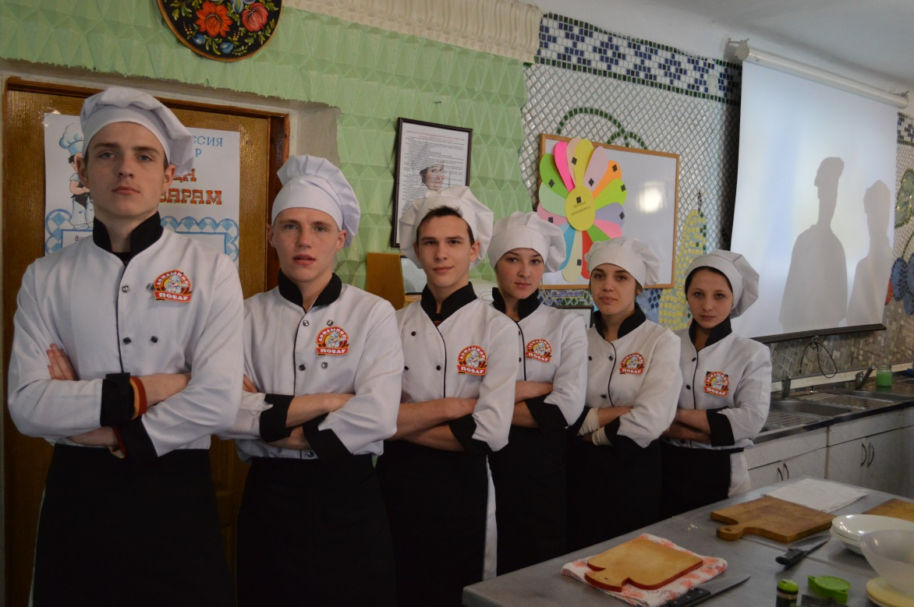

ЛЮТИКИ ЦВЕТОЧКИ НА МОЁМ СТОЛЕ

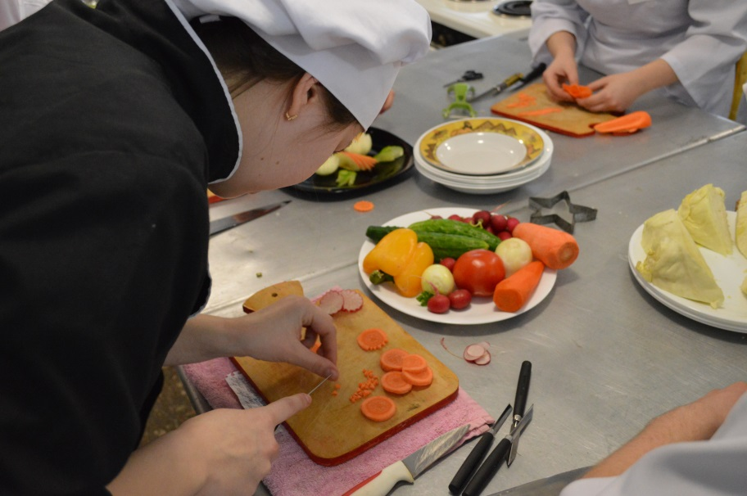

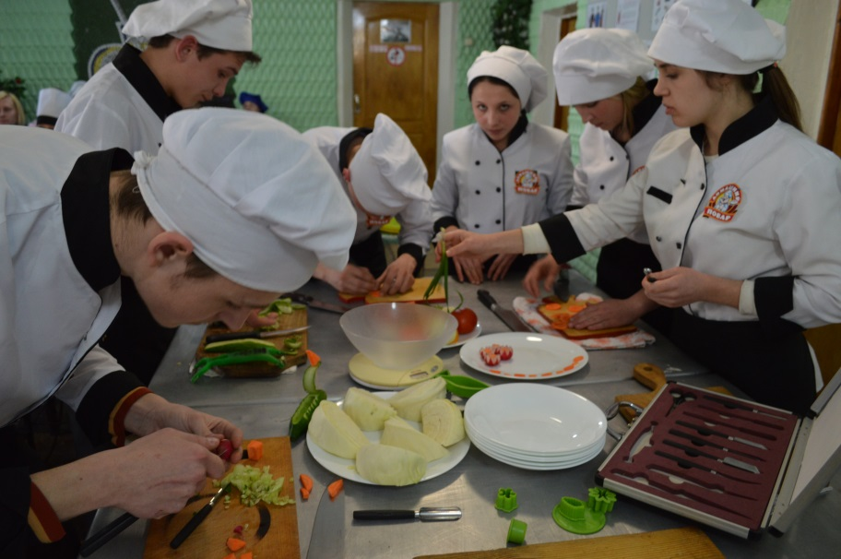

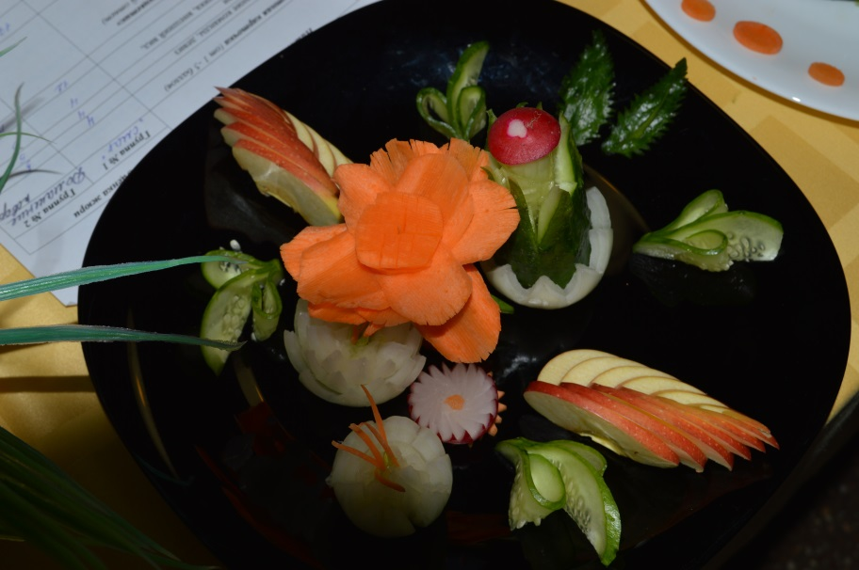

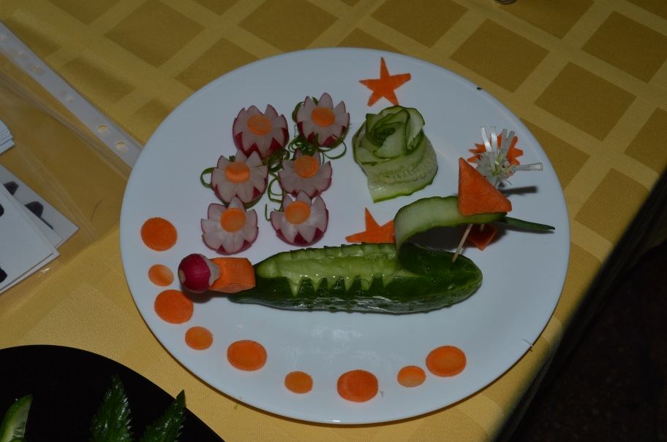

ЭСТАФЕТА

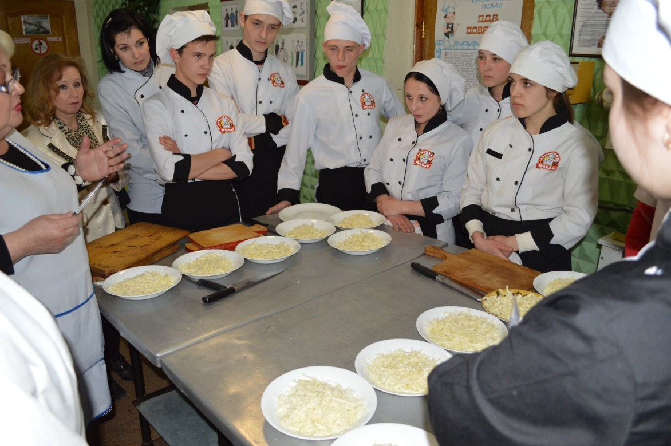

СЕМЬ НОТ

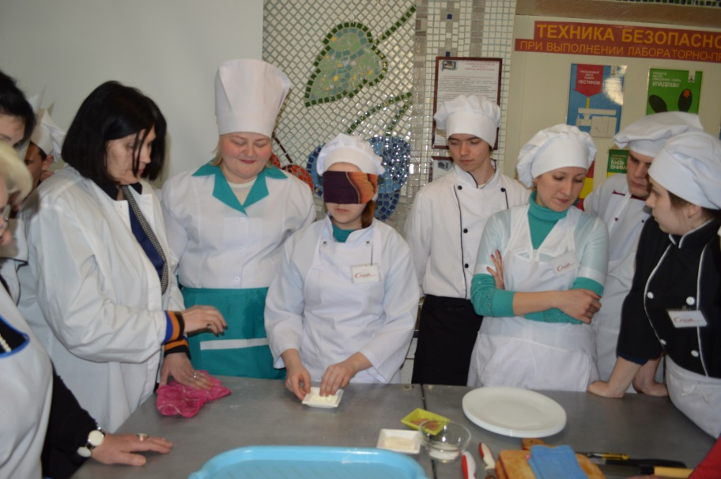

СОБЕРИ МЯСОРУБКУ

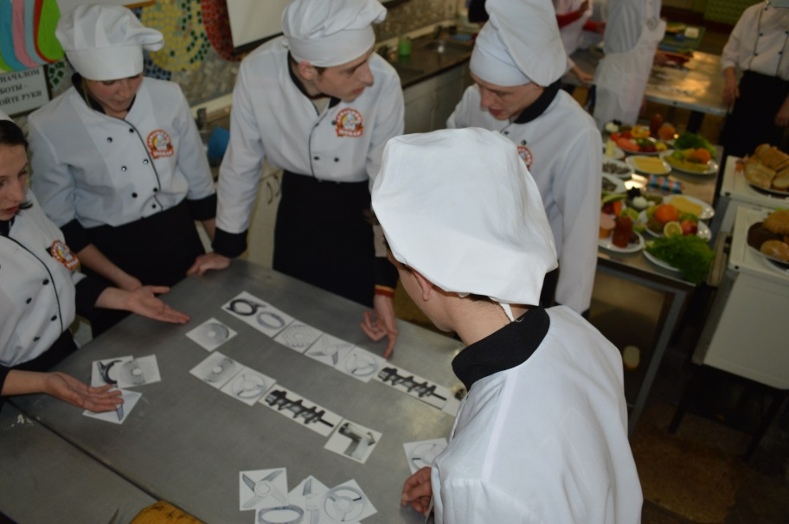

ЛУЧШИЙ БУТЕРБРОД ЛИЦЕЯ

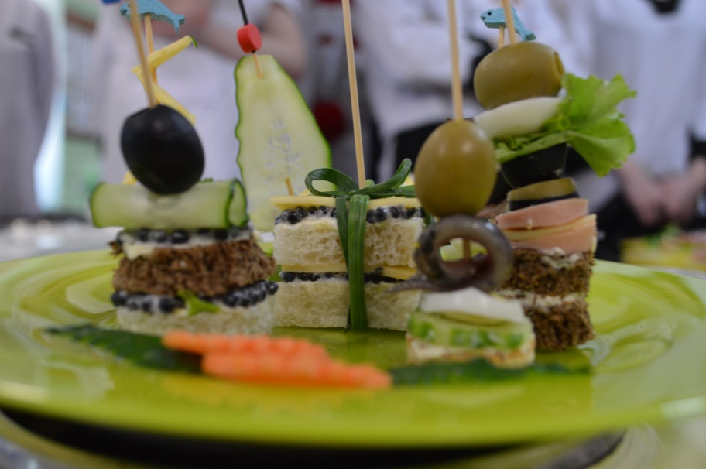

НАГРАЖДЕНИЕ



